ЛАБОРАТОРНАЯ РАБОТА №1

Цель работы: получить навыки построения архитектуры информационных систем

Выполнила: студентка ФИТУ группы 3-2б Олейник Ирина Дмитриевна

**Ход работы:**

Разработка архитектуры сайта бронирования путевок в санатории и гостевые дома. На сайте представлены роли: незарегистрированный пользователь, зарегистрированный пользователь, модератор, администратор. Для каждой роли определены действия, которые могут быть выполнены в системе. Для этого строятся uml-диаграммы для каждой роли (Рисунки 1-4).

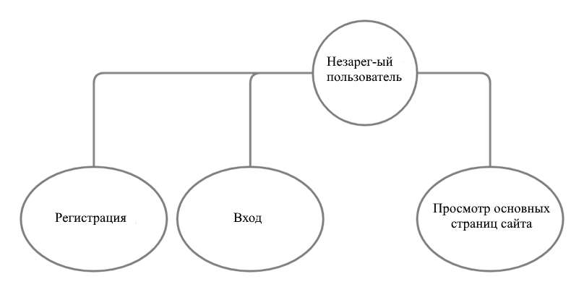

Рисунок 1 – Uml-диаграмма для зарегистрированного пользователя

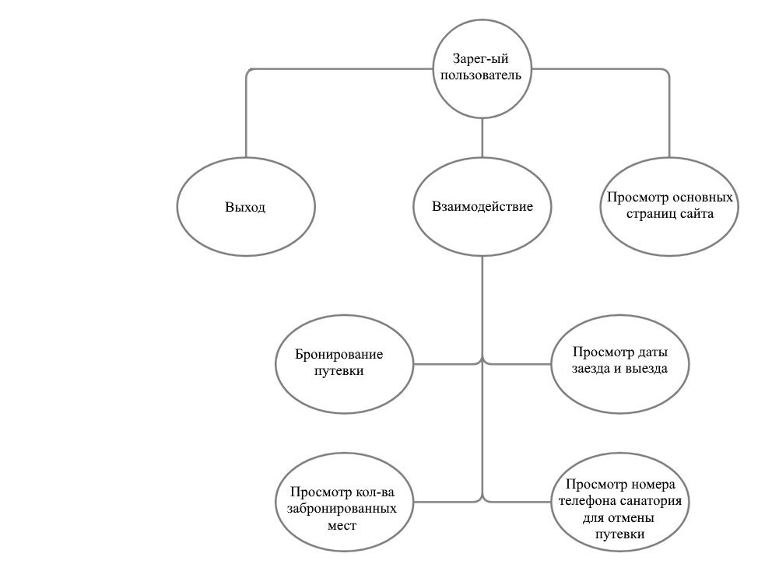

Рисунок 2 – Uml-диаграмма для зарегистрированного пользователя

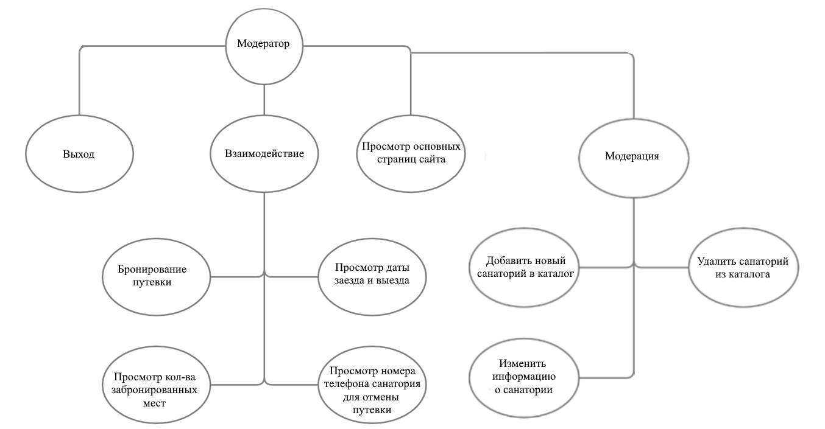

Рисунок 3 – Uml-диаграмма для модератора

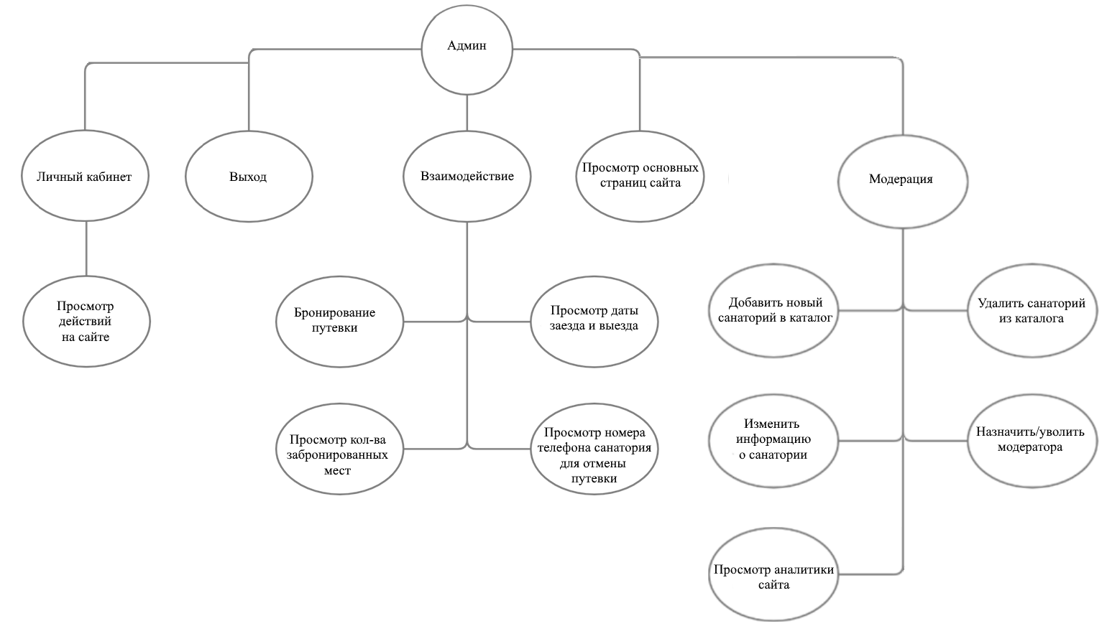

Рисунок 4 – Uml-диаграмма для администратора